Проект «Народы России. Татары»
Вид проекта : познавательно - творческий, групповой.
Участники: дети старшей группы, воспитатели, родители.
Сроки реализации: месяца.
Образовательная область: познавательно – нравственное развитие.
Актуальность проекта : В современном мире дети в большинстве своем не знают народы, проживающие на территории России. Татары – вторые после русских по численности населения, мы решили познакомить детей с татарами.
Ожидаемый результат: Расширение представлений детей об окружающем мире. Привить детям уважение к татарам, как одному из народов нашей большой многонациональной страны России; способствовать развитию творческих и познавательных способностей детей и родителей в разных видах деятельности; вызвать интерес у участников проекта к дальнейшему знакомству с традициями и обычаями других народов; научить играть в народные игры, повысить активность родителей и детей к изучению и уважению национальной культуры родного края и других народов.
Цель: Познакомить детей с татарами, как представителями народа России.
Задачи:
- формировать представление о республике Татарстан,
- познакомить детей с костюмами, культурой, традициями и обычаями и бытом татар,
- познакомить с народной мудростью и сказками татар,
- познакомить с народными играми татар и научить играть в них,
- развивать словарный запас,
- расширять кругозор, развивать любознательность,
- развивать творческие способности детей.
- прививать интерес к народному прикладному творчеству,
- воспитывать уважение и доброжелательность к татарскому народу и гордость за свою большую многонациональную страну.
Этапы проекта.
1 этап:
• Подбор методической, научно - популярной и художественной литературы, дидактического материала с учетом его доступности восприятию детей.
• Создание предметно - развивающей среды в группе.
• Взаимодействие с родителями в совместной образовательной деятельности по реализации проекта.
2 этап Реализация проекта :
Социально-коммуникативное развитие:
- развитие навыков социального поведения и общения, познавательного интереса, связной речи, творческих способностей и выразительности речи, уважения и доброжелательности к народам России :
- сюжетно-ролевые игры: «Встречаем гостей», «Мы в музей ходили»(познакомить детей с некоторыми словами на татарском языке, рассмотреть костюмы);
- беседа «Мы разные, а страна одна»;
- рассматривание иллюстраций «Народы России»;
Познавательное развитие:
- формирование представлений о народах России, развитие психических процессов, познавательного интереса и любознательности:
- беседа «Мое отечество - Россия»
- презентация «Народы России – татары»;
- рассматривание и изучение национальной символики, костюма татар;
- ознакомление с национальной культурой, традициями и обычаями и бытом татар;
- рассматривание и изучение национального творчества и ремесел татар;
- дидактические игры:
Речевое развитие:
- формирование словаря, развитие связной речи: ознакомление с республикой Татарстан , национальным костюмом, бытом, культурой, традициями и словами на татарском языке; чтение татарских народных пословиц, поговорки.
Татарские пословицы и поговорки:
Не стучи в чужие ворота и в твои стучаться не будут.
Кто работает, тот и сыт,
Лучше делать одно ремесло хорошо, чем десять плохо.
Человек без родины – соловей без песни.
Одним ударом дерева не срубишь.
Один раз не сумеешь – второй раз научишься.
Безделье – ключ к бедности.
И тысяча теток не заменит родной матери.
Без глаза проживешь, а без родины нет.
Художественно-эстетическое развитие:
- развитие творческих способностей, внимания, мышления, мелкой и общей моторики:
- слушание народных песен и мелодий;
- разучивание татарского танца;
- рисование: татарская роспись «Украсим народный костюм»,
- лепка из пластилина рельефная «Татарские узоры»
- аппликация «Украшаем татарский сапожок
Физическое развитие:
- развитие ловкости, координации, внимания, татарские народные игры : «Продаем горшки».
Взаимодействие с родителями:
- консультации: «Роль народных традиций и обрядов в воспитании национальной культуры у детей дошкольного возраста», «Традиции и обычаи татарского народа».
3 этап:
Отчет о проделанной работе, подведение итогов.
Организация выставки книг «Татарские сказки».
Создание мини музея «Народы России. Татары»
Участие группы в конкурсе «Астрахань многонациональная».
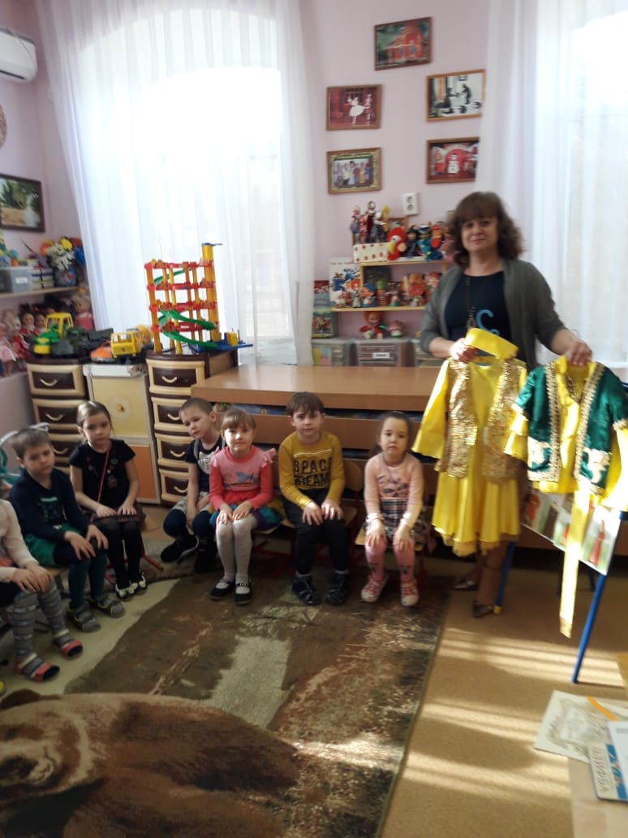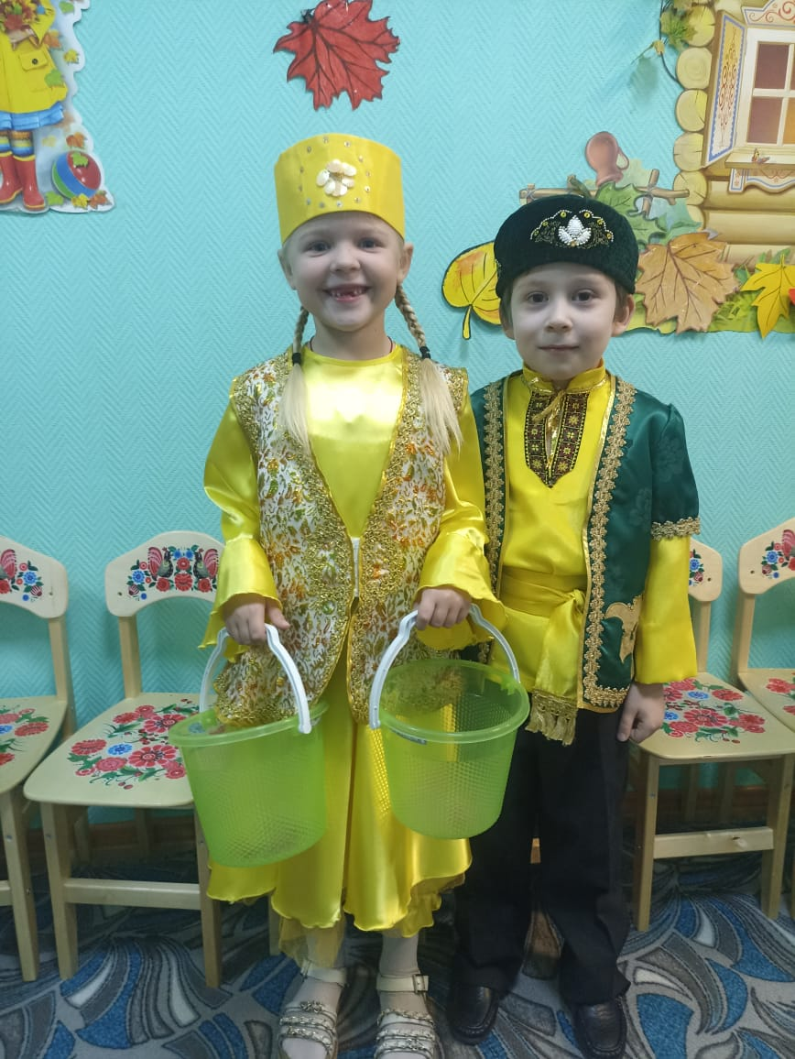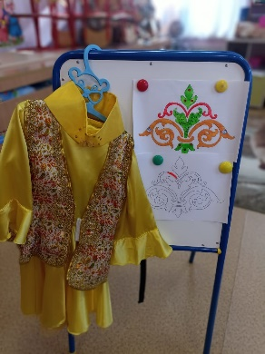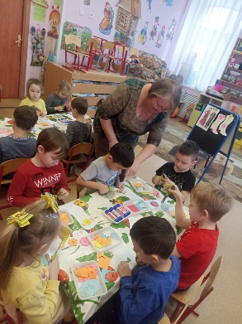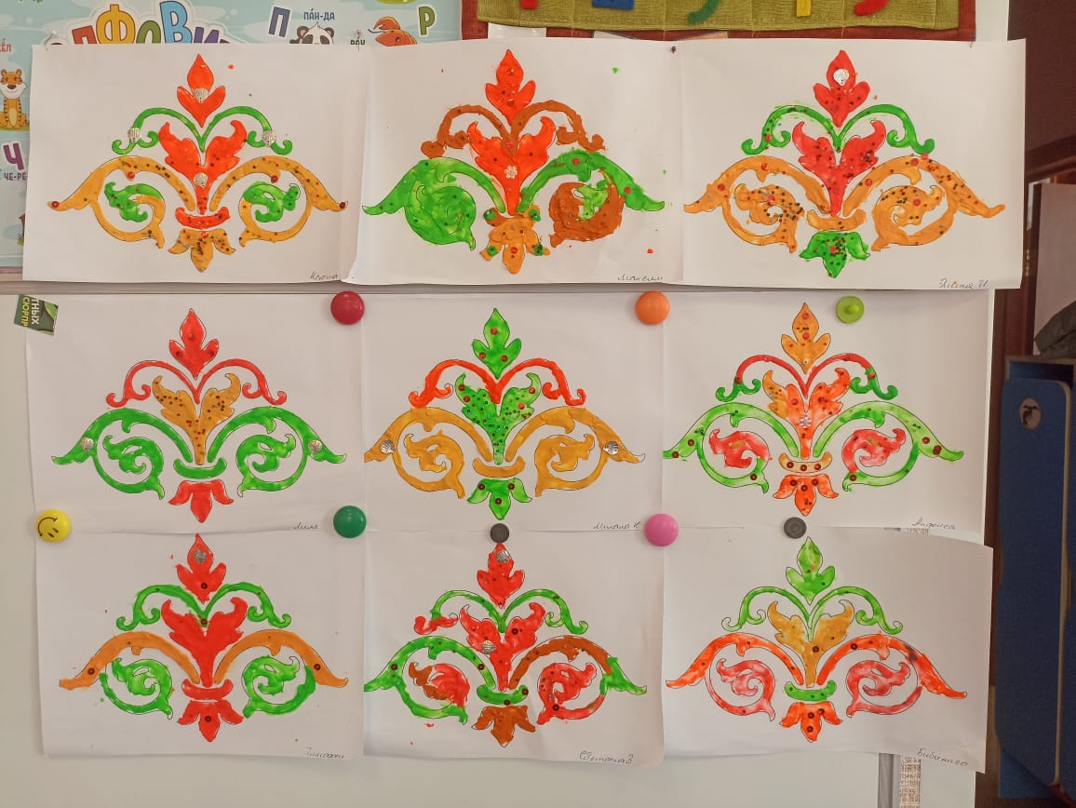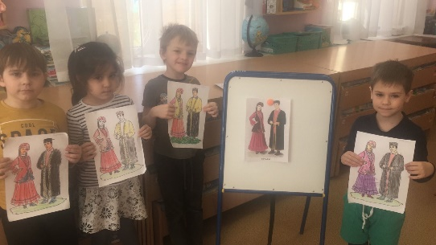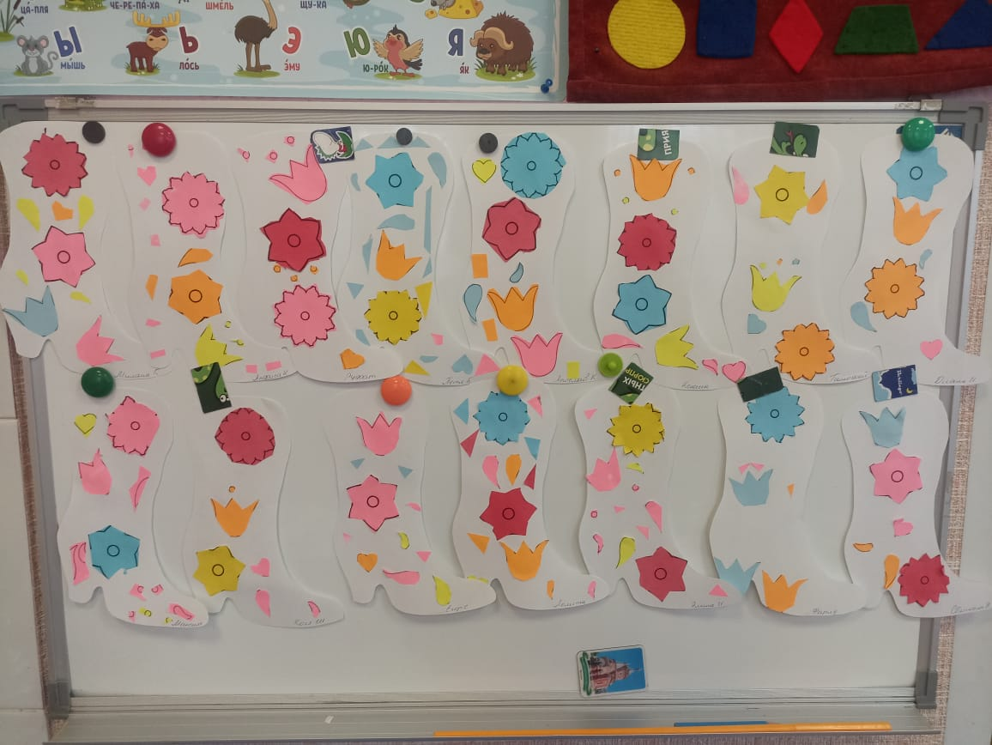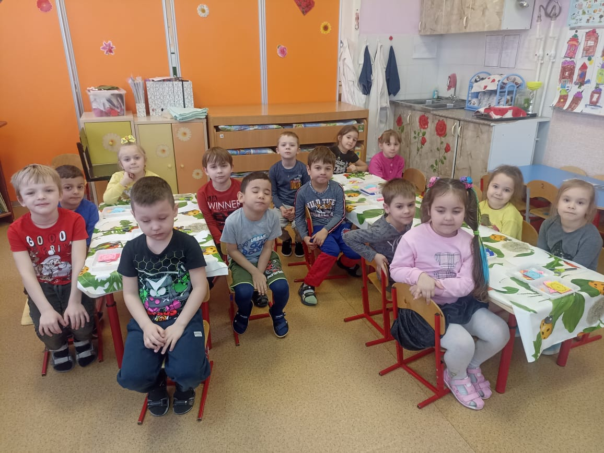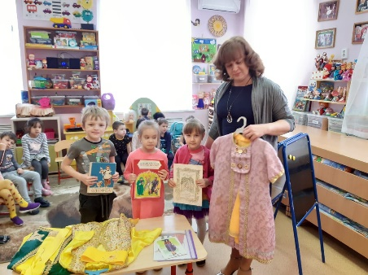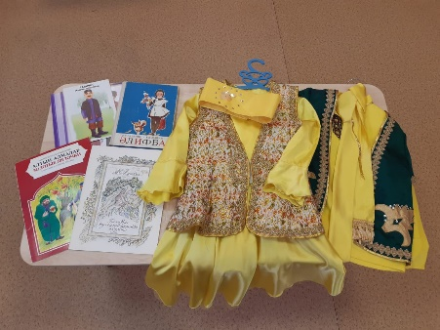
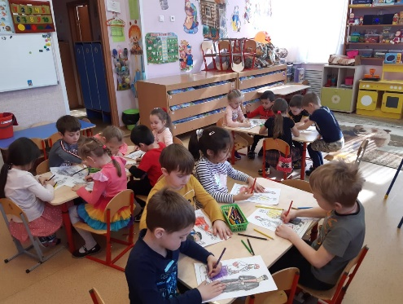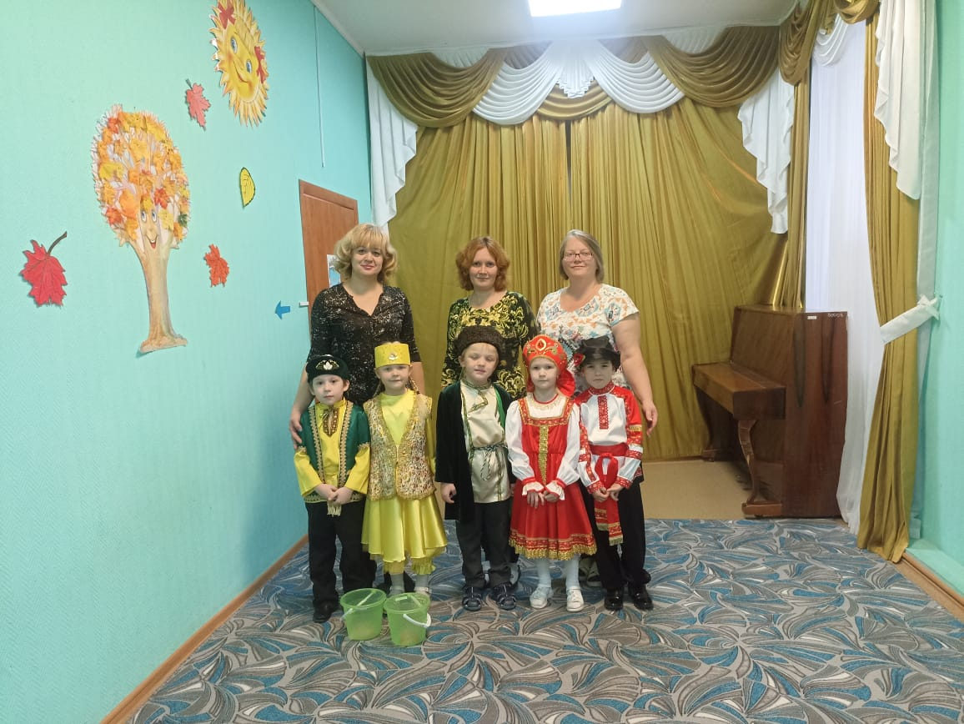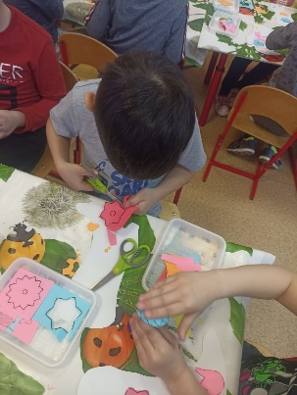
«Роль народных традиций и обрядов в воспитании национальной культуры у детей дошкольного возраста»
У каждого народа имеются своеобразные, сложившиеся в течение многих тысячелетий цельная воспитательная система, охватывающая все стороны подготовки детей к будущей жизни, своя народная педагогика, которая в течение длительного времени, совершенствуясь и улучшаясь, передается от старшего поколения к младшему, становится в последствии достоянием молодых родителей и даёт положительные воспитательные результаты в нравственном становлении личности.
Многие традиции и обычаи различных народов отличаются только лишь по форме, а по содержанию одинаковы. В связи с этим изучение педагогических обычаев и традиций какого-либо отдельного народа имеет важное значение не только для него, но и для других народов.
При изучении общества проблемы семьи всегда обращали на себя внимание. Именно в семье складывались и сохранялись народные традиции и поддерживались коллективным мнением. Семья имеет свой уклад, авторитет свои традиции, обычая, праздники, с помощью которых народ воспроизводит себя, свою духовную культуру, характер.
Самым важным высоким моральным качеством человека всегда было его трудолюбие. Труд-главное средство воспитания в семье. Глубокое уважение к труду, понимание значения его жизни человека находит отражение во многих пословицах татарского народа :-"Сначала сделай, потом говори", "Не суди человека по словам, суди по делу"
Воспитание детей без труда в семье невозможно представить. Трудиться начинают с малых лет. В семье каждому ребенку с учетом его возраста находится подходящий вид труда. Одной из характерных черт педагогики татарского народа, является культ матери, культ родителей, культ старшего человека. "Хоть шесть дней голодай, но отца почитай"-говорят татары.
Весьма важным качеством является гуманизм и вежливость, проявляемые в правилах гостеприимства. Умение принимать гостей -большое искусство, которому старшие с любовью обучают молодежь. Татары, встречая гостей, обязательно угощают гостей чаем и чак-чаком. Чак-чак - национальное блюдо татар.
Гостеприимство татарского народа означает не просто кормление гостя, главным образом это признак уважения к человеку. Гостя рекомендуется встречать у ворот, оказывать всяческие почести и затем провожать его до ворот ласково и приветливо.
«Традиции и обычаи татарского народа»
Выражением эмоциональной и эстетической жизни народа выступают обряды и праздники. Традиционно праздничная культура татар включала в себя как религиозные (Курбан-байрам, Ураза-байрам, Рамазан, так и светские праздники, отмечаемые в определённое время года.
Календарный цикл национальных праздников и обрядов татарского народа начинается с Науруза, который праздновали в день весеннего равноденствия (21 марта) по солнечному календарю.
Шакирды (ученики медресе) обходили дома с песнями- пожеланиями благополучия и здоровья и в ответ получали угощение от хозяев.
Вскоре после Науруза наступала пора весеннего сева - самое красивое время года,- устраивали праздник Сабантуй. История Сабантуя такая же древняя, как и сам наш народ. Уже за две недели до праздника начинался сбор подарков для победителей, подготовка к празднику. «Скакун заранее чует приближение Сабантуя» - говорит татарская поговорка. Кульминацией праздника был майдан. Состязание в беге, прыжках, национальной борьбе - керш и конечно конные скачки, воспетые в стихах и песнях вызывающие восхищение и восток-украшение татарского праздника.
Особо почитаемыми считались мусульманские праздники. Самым значительным из них является Курбан-байрам, это праздник жертвоприношения в память о готовности пророке Ибрагима принести в жертву Аллаху своего сына. За несколько недель до праздника начинают откармливать жертвенное животное, считается обязательным приготовить еду из мяса.
Ураза-байрам отмечается по завершению тридцатидневного поста в месяц рамазан. С утра, отведав сладостей, мусульмане отправляются в мечеть, а вечером устраивается праздничное семейное застолье.
Тема национальных праздников широко освещена в народном фольклоре, сказаниях, в произведениях татарских писателей, композиторов и художников.
По сей день жива традиция празднования Сабантуя, традиционные народные праздники обогатились новыми, в которых нашли отражение социальные и политические изменения в обществе. Главным из них стал День Республики (30 августа). Именно в этот день в 1990 году Татарстан принял Декларацию о Государственном Суверенитете. День Республики отражает в себе и старинные традиции и современность. Это память о прошлом и устремления в будущее. В этот день расцветают города и села республики, весь многонациональный народ Татарстана собирается, чтобы увидеть праздничное театрализованное представление под открытым небом с историческими обычаями и традициями, конными скачками, национальной борьбой, выступлениями ансамблей старинных инструментов и фольклорных групп.

